Witam Was!
14.05.2020r.
Kochani przygotowałam dla Was na dzisiaj dwa ćwiczenia:
- Ćwiczenia matematyczne. Kliknijcie w poniższy link, aby wykonać ćwiczenie:
- https://learningapps.org/10538118
- Ćwiczenia rozwijające funkcje wzrokowe. W tym celu wykonajcie poniższe zadanie.
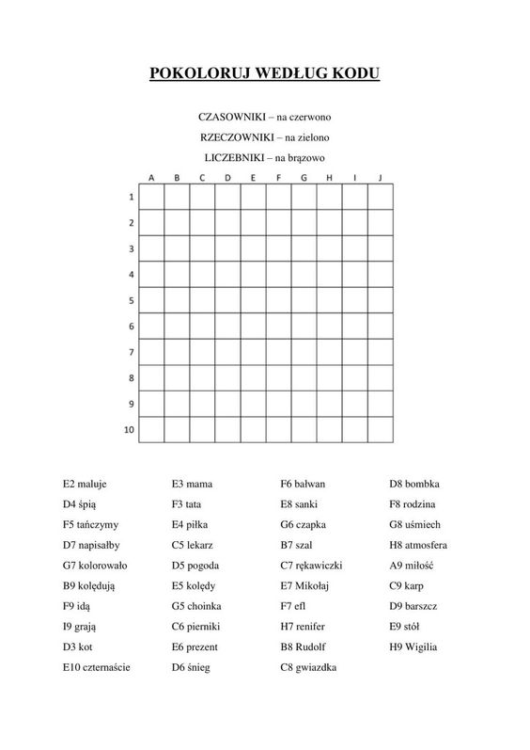
Pozdrawiam MSeremak

